TRƯỜNG TIỂU HỌC ĐÔNG BA
TỔ CHỨC LỄ GIỖ QUỐC TỔ HÙNG VƯƠNG
Dù ai đi ngược về xuôi
Nhớ ngày giỗ tổ mùng 10 tháng 3.
Thiết thực trong việc giáo dục học sinh truyền thống uống nước nhớ nguồn, yêu thương quê hương đất nước, kính trọng và biết ơn các vị Vua Hùng đã có công mở cõi dựng nên nhà nước đầu tiên của dân tộc Việt Nam. Sáng ngày 23 tháng 4 năm 2018, Trường Tiểu học Đông Ba đã long trọng tổ chức Lễ Giỗ tổ Hùng Vương năm Mậu Tuất 2018.
Cùng đến tham dự hoạt động này của nhà trường có ông Lại Xuân Doanh - Bí thư Đảng ủy Phường 7, ông Đoàn Văn Hùng - Phó Hiệu trưởng Trường Bồi dưỡng Giáo dục quận Phú Nhuận, Ông Vũ Minh Hoàng – Cán bộ Quận Đoàn cùng các ông bà trong Ban Đại diện Cha mẹ học sinh nhà trường năm học 2017 - 2018.
Bà Dương Thái Thanh Nhàn - Bí thư Chi bộ - Hiệu trưởng nhà trường đã ôn lại những trang sử hào hùng của dân tộc với các vị Vua Hùng từ thời lập quốc đã tạo nên cơ đồ đất Việt bền vững cho đến ngày hôm nay. Qua đó, bà đã giáo dục học sinh lòng yêu nước nồng nàn, biết ơn những thế hệ vua Hùng như Bác Hồ kính yêu đã từng nói: “Các vua Hùng đã có công dựng nước, Bác cháu ta phải cùng nhau giữ lấy nước”
Hoạt cảnh Thánh Gióng do học sinh khối lớp 4 thực hiện để ca ngợi tinh thần yêu quê hương đất nước của cha ông trong công cuộc đấu tranh chống giặc xâm lược và giữ gìn bờ cõi non sông, đồng thời ca ngợi công lao dựng nước của các vua Hùng; bên cạnh đó là những tiết mục văn nghệ, các tiết mục biểu diễn võ thuật vô cùng đặc sắc đã làm cho buổi lễ càng thêm ý nghĩa và vô cùng sinh động.
Hoạt động dâng hương lên bàn thờ của các vị Vua Hùng là một hoạt động không thể thiếu trong Lễ Giỗ Quốc Tổ Hùng Vương. Mâm ngũ quả, bánh chưng, bánh dầy lần lượt được thầy và trò Trường Đông Ba dâng lên bàn thờ tổ cùng với những nén nhang thành kính để thể hiện lòng biết ơn đến các vị Vua Hùng đã có công dựng nước và giữ nước, tạo dựng một đất nước Việt Nam cho đến ngày hôm nay.
Một số hình ảnh
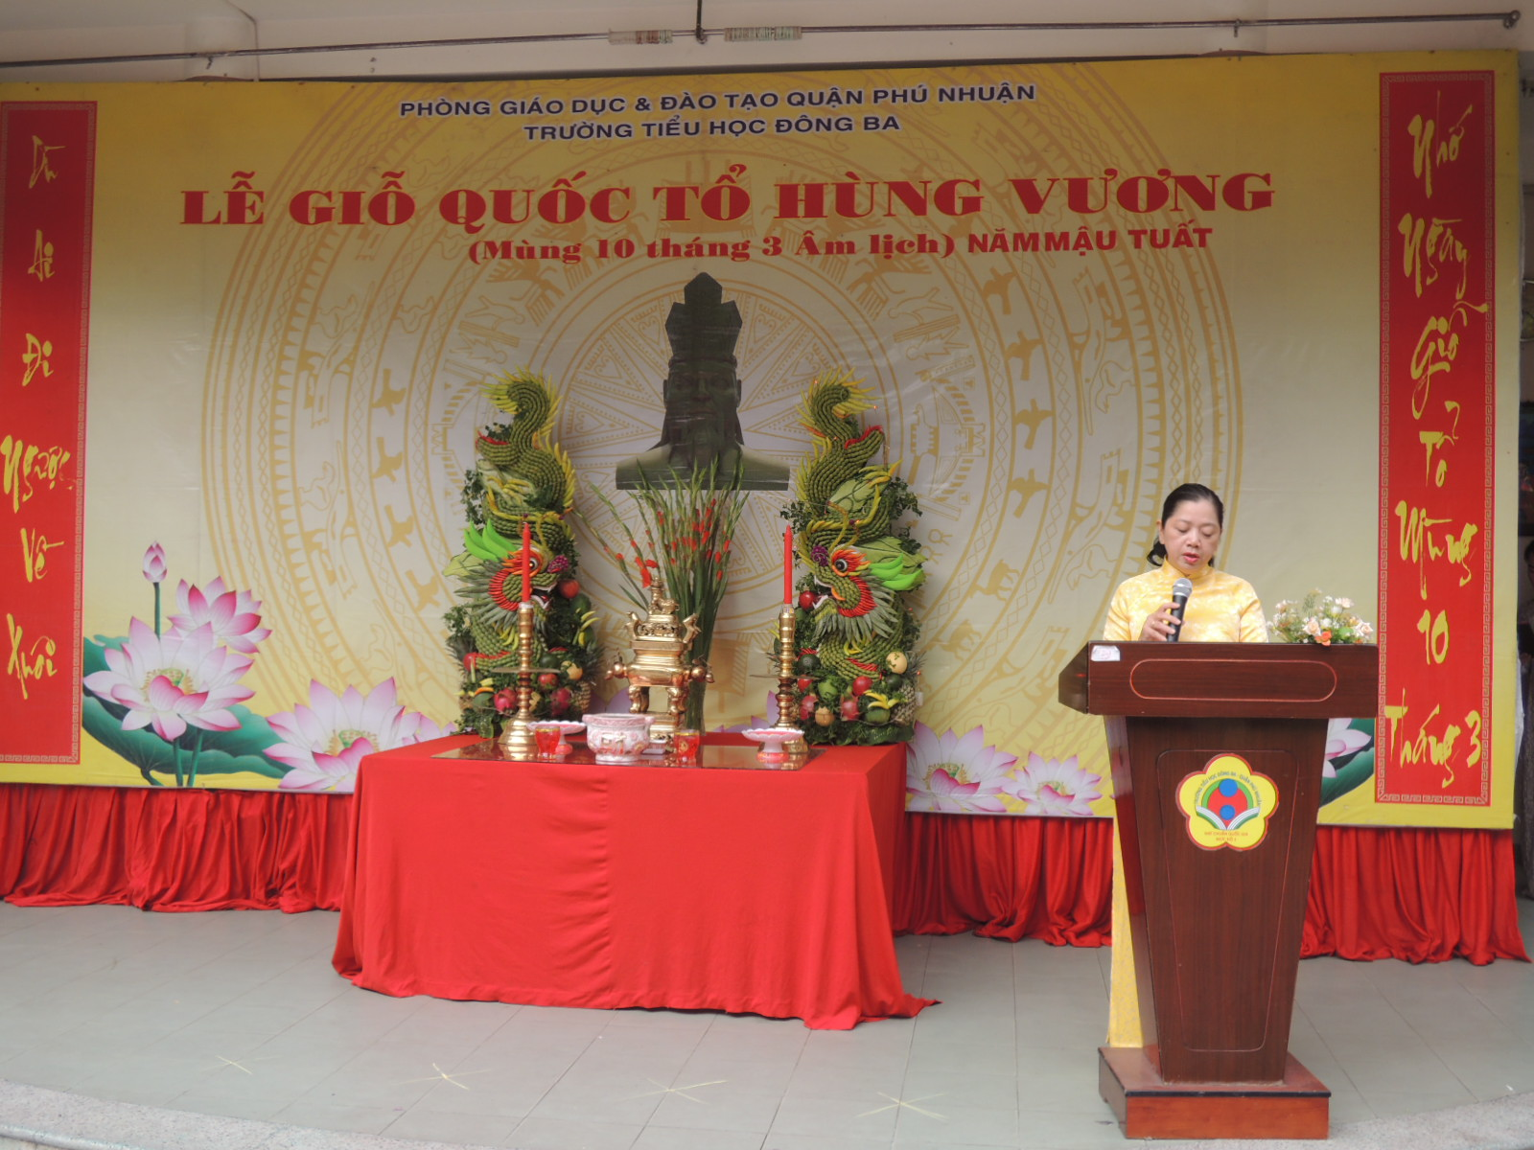 | 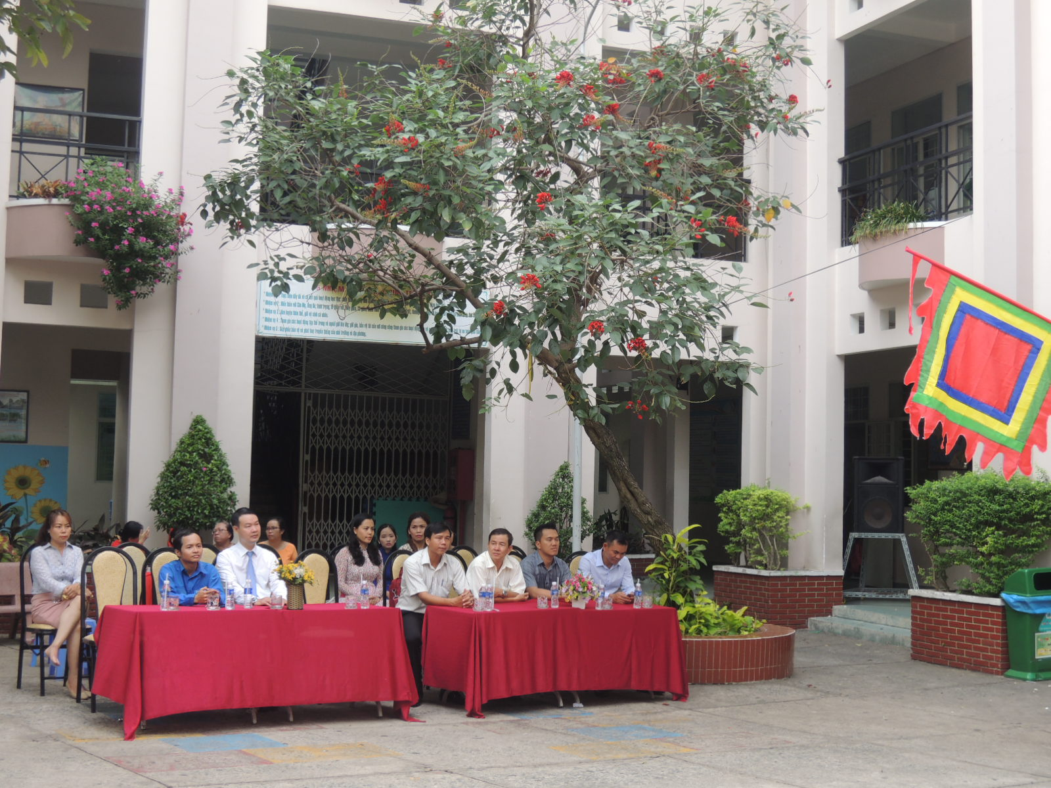
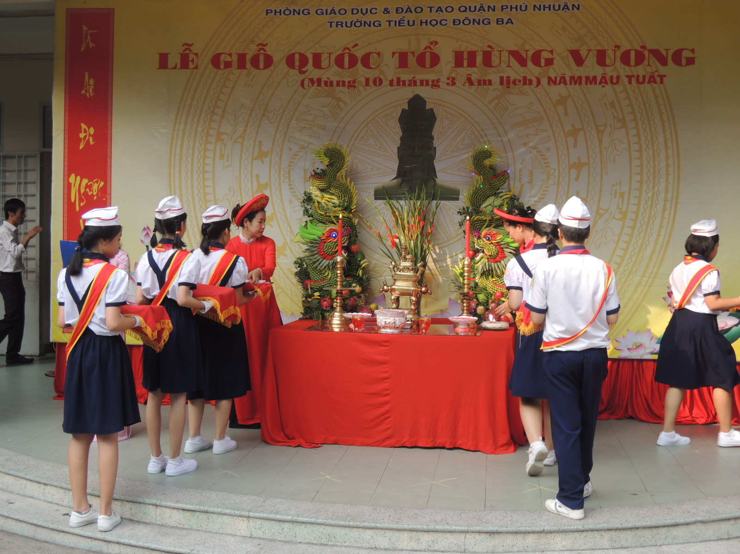 | 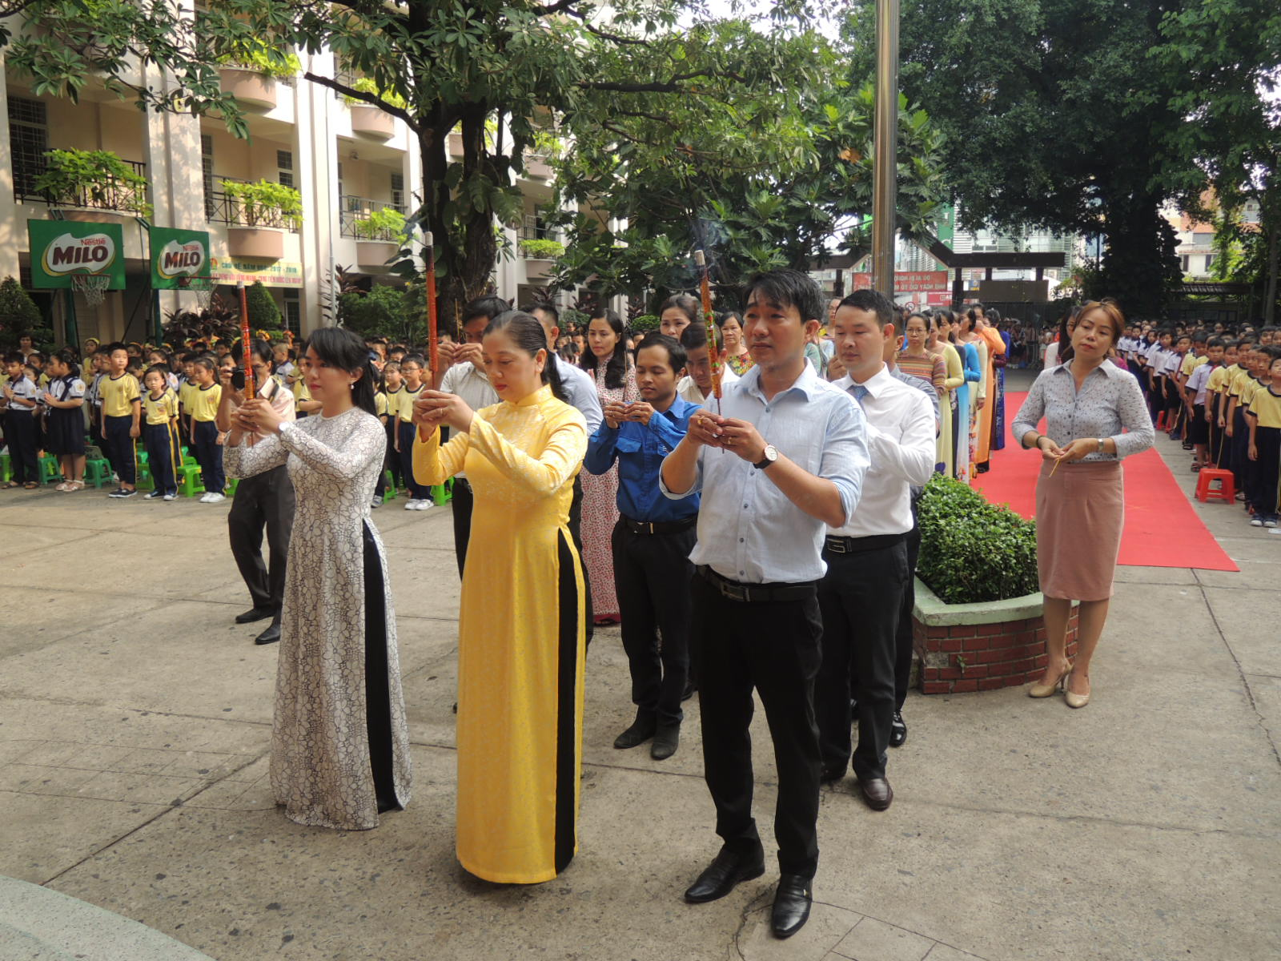
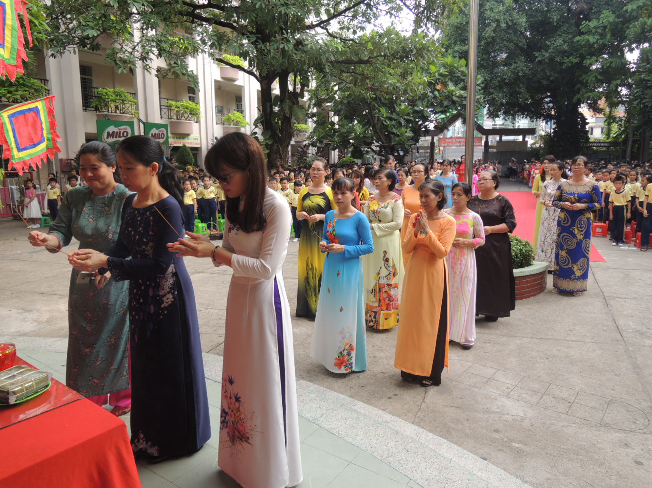 | 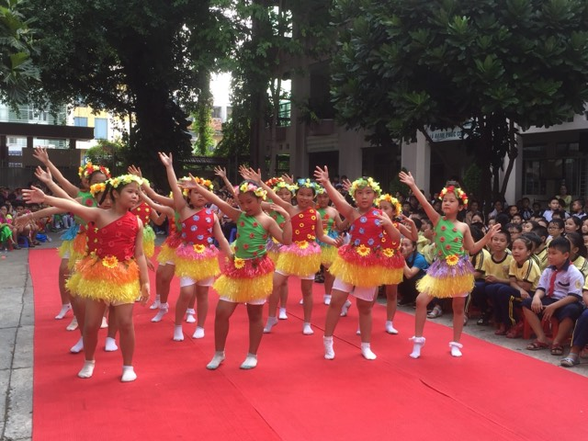
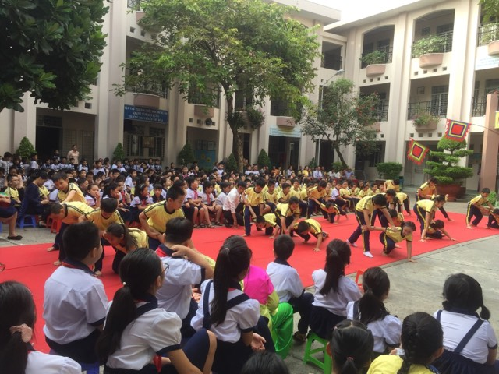 | 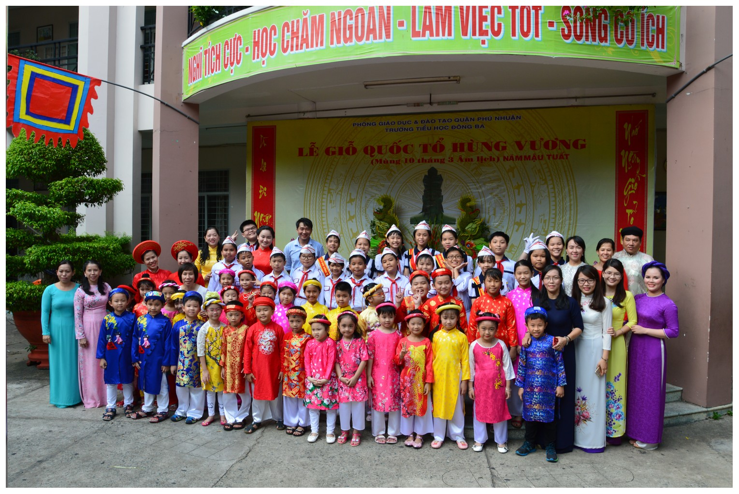

Tác giả: Phan Trần Đăng Đại

